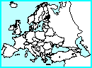 | GÉOGRAPHIE  Carte de l'Europe - Les pays (02)

